Guía de Manejo – Código Sepsis (Urgencias HM Montepríncipe)

Justificación
La sepsis es una respuesta disfuncional del organismo a una infección que provoca fracaso multiorgánico. Presenta una mortalidad aproximada del 10 %, que puede superar el 40 % en el shock séptico. La identificación y el tratamiento precoz disminuyen la mortalidad hasta un 50 %. Por ello, HM Hospitales implementa un Código Sepsis para detectar y tratar la sepsis en la primera hora de atención.

Activación del Código Sepsis

Cribado inicial
Se sospecha sepsis en cualquier paciente con temperatura ≥38 °C o hipotermia y sospecha de infección. Se utiliza la escala qSOFA para evaluar el riesgo:
Parámetro | Puntuación
Frecuencia respiratoria ≥22 rpm | 1
Presión arterial sistólica ≤100 mmHg | 1
Estado mental alterado (Glasgow <15) | 1
Si el paciente puntúa ≥2, se activa el Código Sepsis, se avisa al médico responsable y se pasa al box monitorizado.

Flujograma de atención
El algoritmo de la guía resume los pasos desde el triaje hasta la administración de antibióticos y la evaluación del shock séptico. Por su extensión se muestra a continuación.
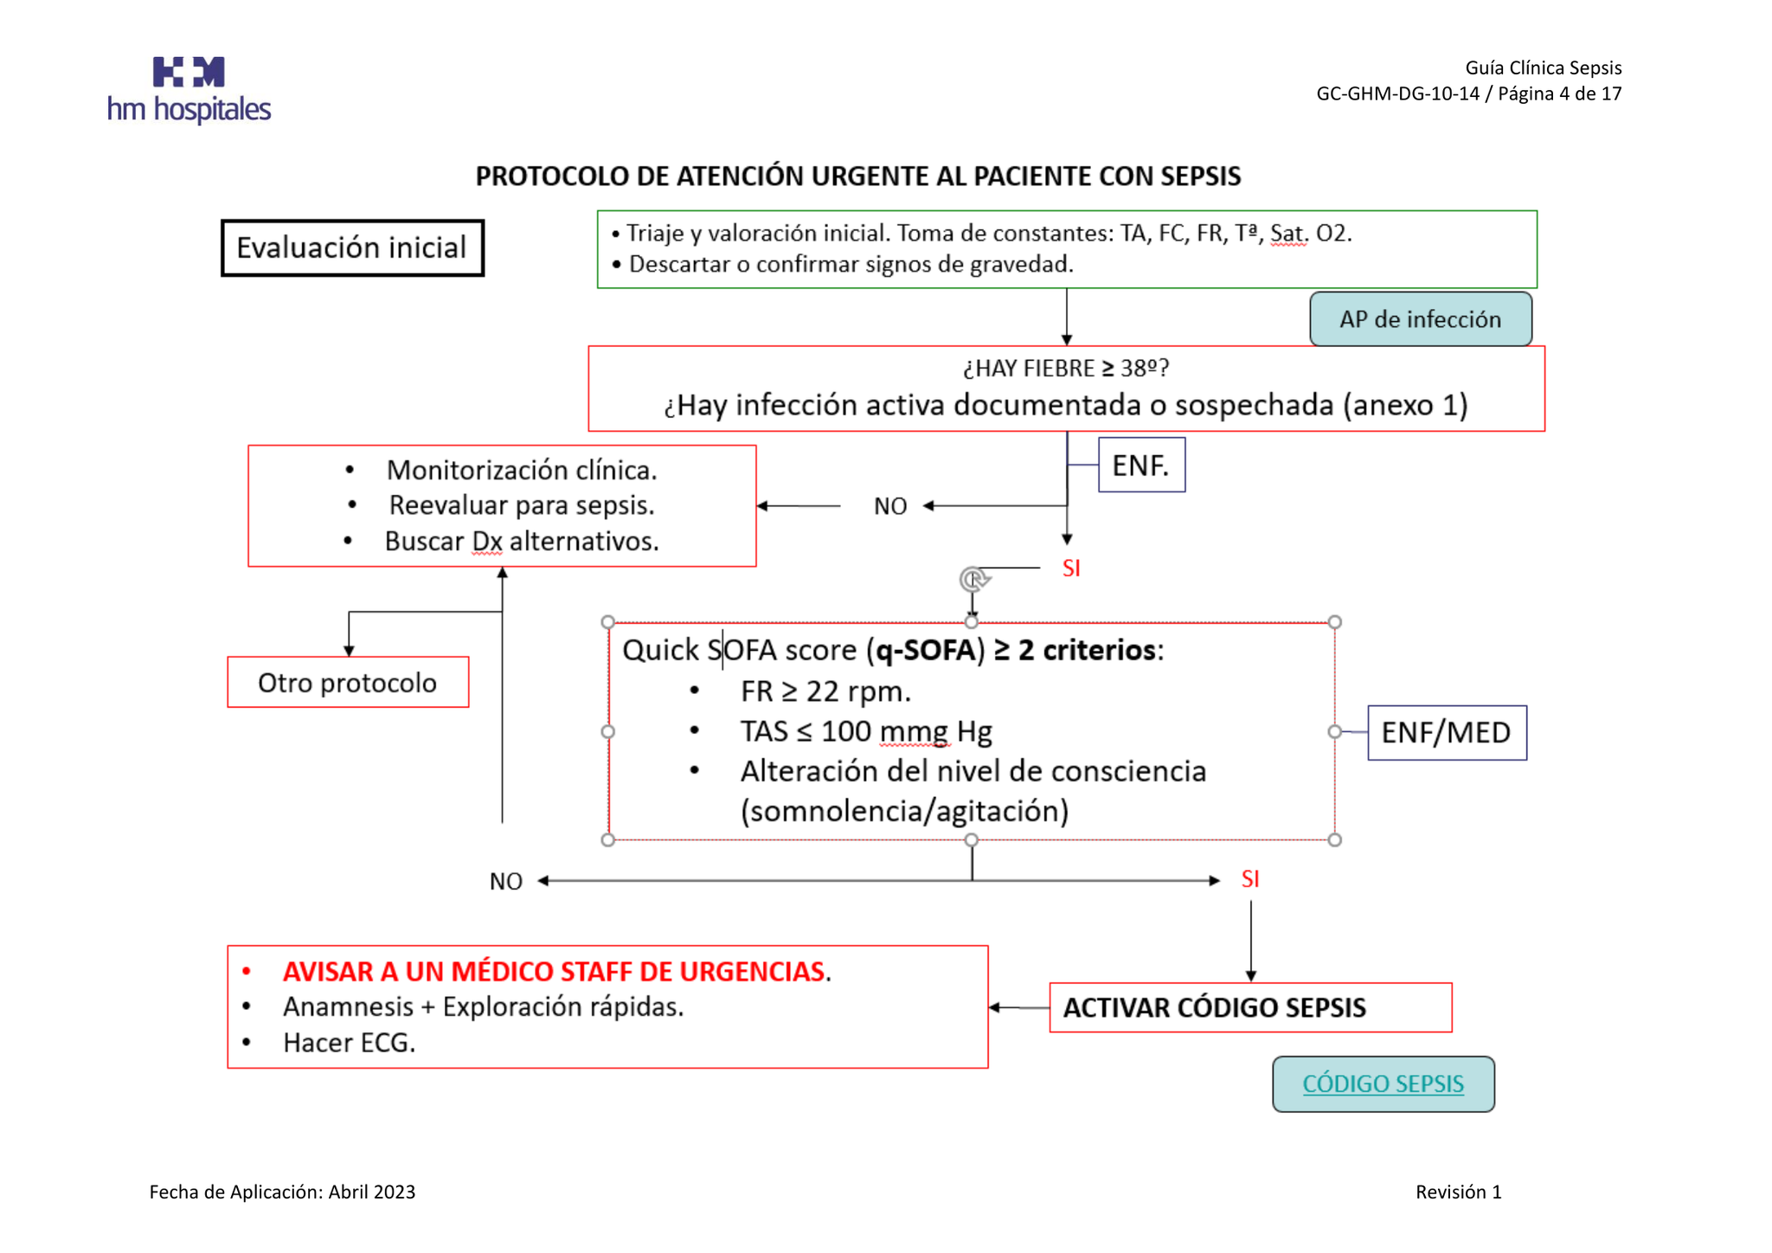

Manejo durante la primera hora
- Monitorización: canalizar dos vías IV de grueso calibre, monitorización cardíaca y oximetría de pulso, cateterismo vesical para control de diuresis y sondaje nasogástrico si hay vómitos.
- Oxigenoterapia: administrar oxígeno suplementario para mantener saturación >90 % o PaO₂ >60 mmHg.
- Resucitación con fluidos: perfundir cristaloides (suero fisiológico o Ringer lactato) a 30 mL/kg dentro de la primera hora. Reevaluar perfusión (FC, TA, diuresis, lactato). Ajustar según respuesta y comorbilidades (IC/IRC).
- Cultivos: obtener dos hemocultivos (o uno si el paciente está febril) antes de iniciar antibióticos, cultivar orina, secreciones y líquidos estériles según foco sospechado.
- Analítica: hemograma, bioquímica, electrolitos, coagulación, gasometría arterial con lactato, procalcitonina y pruebas específicas según foco (p. ej. troponina, amilasa). Calcular SOFA completo para valorar disfunción orgánica.
- Antibioterapia empírica: iniciar antibióticos de amplio espectro en la primera hora. La selección depende del foco sospechado; se recomienda un beta‑lactámico de amplio espectro (piperacilina/tazobactam, cefotaxima, cefepima o carbapenémico) ± aminoglucósido y vancomicina si se sospechan cocos Gram +, ajustando según cultivo. Ver apartado antibióticos.
- Vasopresores: si después de la resucitación con fluidos la tensión arterial sistólica sigue <90 mmHg o PAM <65 mmHg, iniciar noradrenalina a 0,05–0,1 µg/kg/min y ajustar para mantener PAM ≥65 mmHg. Puede asociarse vasopresina o adrenalina según necesidad.

Reevaluación y criterios de shock séptico
A los 30, 60 y 120 minutos se reevaluarán las constantes, la diuresis y el nivel de lactato. Se calcula el SOFA (ver tabla resumen más abajo). Si el resultado es ≥2, se confirma la sepsis. Si además presenta lactato >4 mmol/L, diuresis <0,5 mL/kg/h o hipotensión persistente pese a fluidos, se trata de shock séptico y debe evaluarse el ingreso en UCI.

Sistema de puntuación SOFA (resumen)
Parámetro | 0 | 1 | 2 | 3 | 4
PaO₂/FiO₂ o SatO₂/FiO₂ | ≥400 o ≥460 | <400 | <300 | <200 con apoyo ventilatorio | <100 con apoyo ventilatorio
Plaquetas (×10³/µL) | ≥150 | <150 | <100 | <50 | <20
Bilirrubina (mg/dL) | <1,2 | 1,2–1,9 | 2–5,9 | 6–11,9 | ≥12
Presión arterial/mantenimiento vasopresor | PAS ≥70 mmHg | MAP <70 mmHg | dopamina ≤5 µg/kg/min o dobutamina | dopamina >5 o adrenalina/noradrenalina ≤0,1 µg/kg/min | adrenalina/noradrenalina >0,1 µg/kg/min
Glasgow | 15 | 13–14 | 10–12 | 6–9 | ≤5
Creatinina (mg/dL) o diuresis | <1,2 | 1,2–1,9 | 2–3,4 | 3,5–4,9 o <0,5 mL/kg/h | ≥5 o <0,2 mL/kg/h

Antibióticos empíricos según foco
La guía propone combinaciones empíricas (siempre intravenosas) adaptadas al foco sospechado:
Foco | Primera opción | Segunda opción / alternativas
Origen desconocido (comunidad) | Piperacilina/tazobactam 4,5 g/8 h ± amikacina 20 mg/kg | Imipenem 0,5 g/8 h + vancomicina 15 mg/kg
Origen desconocido (nosocomial) | Imipenem 0,5 g/8 h + vancomicina 15 mg/kg | Meropenem 1 g/8 h + linezolid 600 mg/12 h
Respiratorio (comunidad) | Ceftriaxona 2 g/24 h + levofloxacino 500 mg/12 h | Amoxicilina/clavulánico 1,2 g/6 h + azitromicina 500 mg/día
Respiratorio (nosocomial) | Piperacilina/tazobactam 4,5 g/8 h + levofloxacino 500 mg/12 h | Meropenem 1 g/8 h + linezolid 600 mg/12 h
Abdominal | Piperacilina/tazobactam 4,5 g/8 h ± amikacina | Imipenem 0,5 g/8 h o cefotaxima 2 g/8 h + metronidazol 500 mg/8 h
Urinario | Imipenem 0,5 g/8 h | Cefotaxima 2 g/8 h o levofloxacino 500 mg/12 h
SNC (meningitis) | Ceftriaxona 2 g/12 h + vancomicina 15 mg/kg | Imipenem 0,5 g/6 h + vancomicina + ampicilina
Piel/tejidos blandos | Piperacilina/tazobactam 4,5 g/8 h + clindamicina 600 mg/8 h | Meropenem 1 g/8 h + linezolid 600 mg/12 h
Catéter vascular | Vancomicina 15 mg/kg + imipenem 0,5 g/8 h | Daptomicina 8 mg/kg + meropenem 1 g/8 h
Estas pautas deben ajustarse según resultados microbiológicos y función renal.

Criterios de derivación a UCI
- Persistencia de hipotensión o lactato elevado (>4 mmol/L) pese a la administración de 30 mL/kg de cristaloides.
- Requerimiento de vasopresores a dosis crecientes para mantener PAM ≥65 mmHg.
- Fracaso respiratorio con necesidad de ventilación mecánica invasiva.
- Disfunción multiorgánica (SOFA ≥4) o deterioro progresivo pese al tratamiento inicial.
- Comorbilidades graves (insuficiencia renal crónica, enfermedad hepática, inmunosupresión, shock cardiogénico).

Actualización bibliográfica
El protocolo se basa en las recomendaciones del Surviving Sepsis Campaign y en la definición Sepsis‑3. Las guías más recientes (actualización 2021) subrayan la importancia de un enfoque multidisciplinar que contemple tanto la fase aguda como el manejo post‑UCI[1]. Se recuerda que la evidencia se actualiza frecuentemente; se recomienda consultar las últimas ediciones de las guías SSC y las directrices nacionales para adaptar la antibioterapia, la resucitación con fluidos y el uso de vasopresores. También se aconseja incorporar indicadores de calidad y sistemas de alerta electrónica para mejorar la detección precoz en urgencias.

[1] Surviving Sepsis Campaign 2021 Adult Guidelines | SCCM
https://sccm.org/survivingsepsiscampaign/guidelines-and-resources/surviving-sepsis-campaign-adult-guidelines

